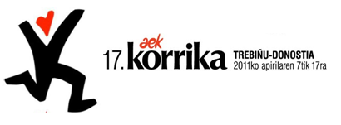

APIRILAK 15:

10:00 KORRIKA TXIKI herrian zehar

22:00 Gaztetxien: MIKEL URDANGARIN
Gazte asanbladak antolatuta

APIRILAK 16:

14:30 BERTSO-BAZKARIA Harizpen
AEK, Euskal Herrian Euskaraz ta Gazte Independentisten eskutik

18:30 ingeruen tipi, tapa, tipi, tapa… KORRIKA!

21:00 TRIKI-POTEOA Gaztetxetik hasita

Oharrak:
Bazkarirako tiketak Arranon, Lagun-Etxean, AEKn eta
Seber Altube Ikastolan salgai (12 euro)
Bazkarian lortutako dirua KORRIKArentzat izango da
Tiketa hartzeko azken eguna Apirilaren 14a
